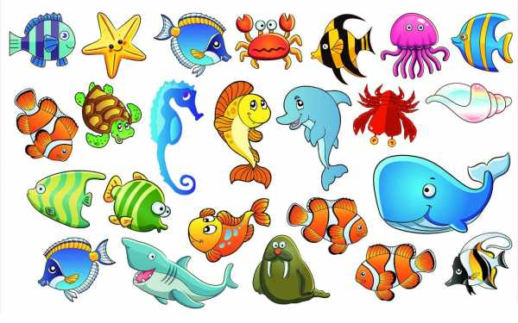
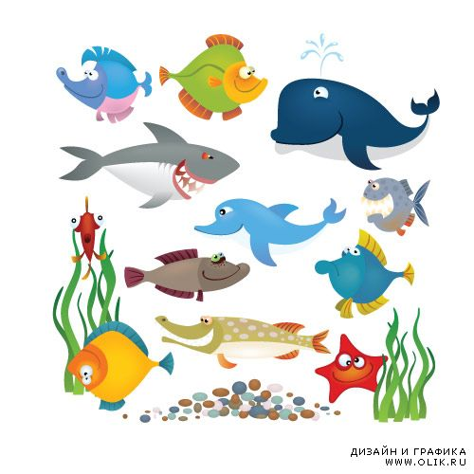
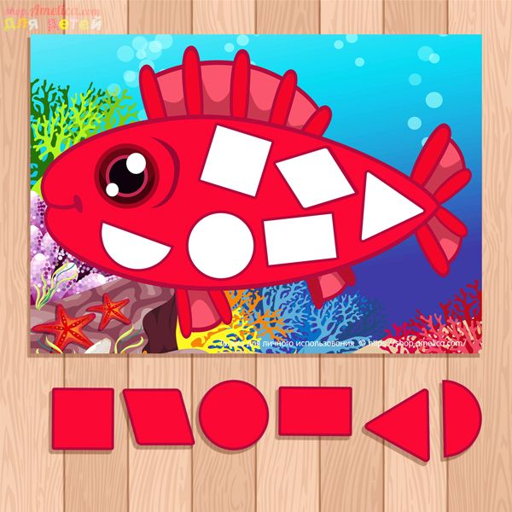

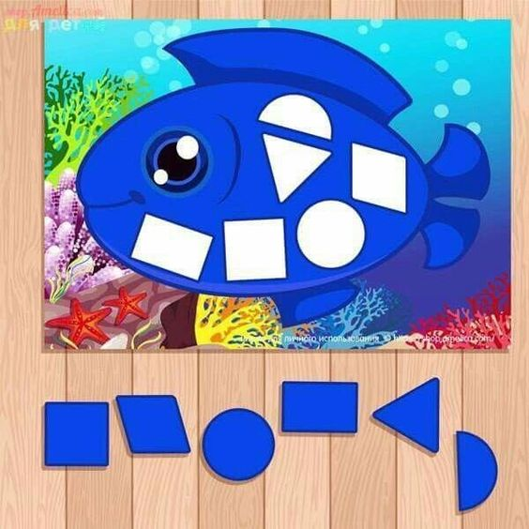

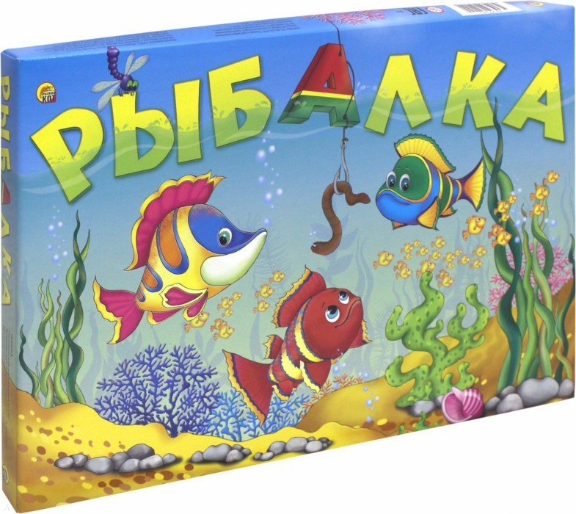
Дидактическая игра
«Веселая рыбалка»
Цель: «Развивать познавательно-исследовательские способности»
Задачи:
1. Развивать ловкость, меткость
2. Развивать внимание, память, мышление
3. Активизировать словарь, развивать связную речь
4. Воспитывать интерес к новым знаниям
Описание игры: Ребята отправляются на волшебное озеро (реку, море) ловить рыбку, все рыбки здесь не простые, к каждой рыбке прикреплена скрепка, на конце удочки находится магнит, ребенок с помощью удочки должен «выудить» рыбку.

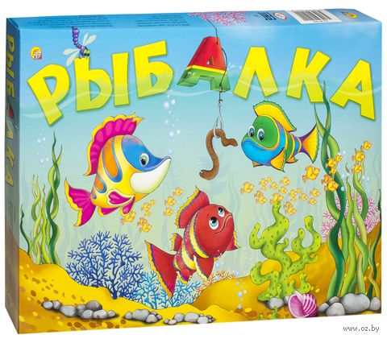

Дидактическая игра «Разноцветные рыбки»
Задачи: закреплять знание геометрических фигур, развивать мелкую моторику рук, координацию движений.
Ход игры: воспитатель предлагает детям определить, какую геометрическую фигуру они видят и закрыть пустое место на рыбке, назвать предметы, которые нас окружают, похожие на эту фигуру.

